An alle Kunstlehrer/innen und Kunsterzieher/innen
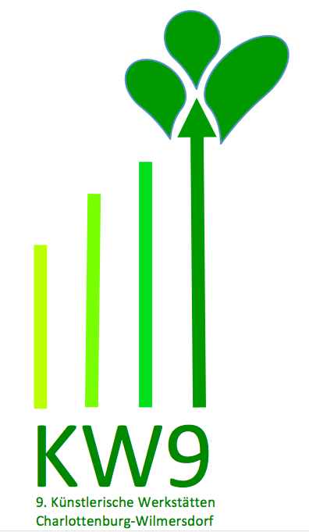
der 6. Grundschulklassen und der 7. Oberschulklassen
im Bezirk Charlottenburg-Wilmersdorf

über die Schulleitungen

Berlin, den 21.11.2017
9. Künstlerischen Werkstätten der Charlottenburg-Wilmersdorfer Schulen vom 29.01.-01.02.2018

Liebe Kolleginnen und Kollegen,

nach dem wunderbaren Erfolg der letzten Künstlerischen Werkstätten im Bezirk Charlottenburg-Wilmersdorf möchten wir zum Ende dieses Schulhalbjahres den Schülerinnen und Schülern der 6. und 7. Klassen wieder die Gelegenheit geben, sich vier Tage lang intensiv mit einem künstlerischen Thema auseinander zu setzen. Unter dem Thema „Wachstum“ können die Schülerinnen und Schüler neue Methoden, Materialien und Techniken kennen lernen und künstlerische Prozesse unabhängig vom Rhythmus der Schulstunden erfahren.

Im Anhang finden Sie eine Auflistung der Werkstattangebote. Wir bitten Sie, besonders interessierte und engagierte Schülerinnen und Schüler der 6. und 7. Jahrgangsstufe über die Werkstätten zu informieren und sie zur Teilnahme anzumelden.

Die Schülerinnen und Schüler sollen aus dem Angebot drei Werkstätten wählen, die sie bevorzugen. Wir bemühen uns um Erfüllung der Wünsche. Da die Zahl der Teilnehmer begrenzt ist, bitten wir Sie, nur wirklich interessierte und geeignete Schülerinnen und Schüler zu melden.

Die Anmeldung erfolgt ab 01.12.2017 bitte über die Website der Jugendkunstschule unter „Projektangebote für Schulen“: www.jkscw.de

Bis zum 22.12.2017 brauchen wir die Information über die entsendende Schule, über die Kontaktdaten der Schülerinnen und Schüler und über ihre Werkstattwünsche und bitten auch um ihre E-Mail-Adresse.

Die Werkstätten finden vom 29.01. bis 01.02.2018 von 9.00 bis 14.00 Uhr statt. Die Schülerinnen und Schüler werden, nachdem wir sie einer Werkstatt zugeordnet haben, durch uns über ihre Teilnahme, den Ort der Werkstatt und ggf. Vorbereitungen informiert. Es wird kein Unkostenbeitrag erhoben.

Die an der Durchführung der Werkstätten beteiligten Werkstattleiter sowie die teilnehmenden Schülerinnen und Schüler gelten für diese schulische Veranstaltung an den vier Tagen als vom planmäßigen Unterricht freigestellt.

Wir bitten die Schulleiterinnen und Schulleiter, uns in der Durchführung dieses Projektes zu unterstützen und die entsprechenden Vertretungsregelungen vorzubereiten.

Bei Fragen wenden Sie sich bitte an:
Karin Fortriede-Lange karin.fortriede@jugendkunstschule-cw.de oder
Florentine Baumann florentine.baumann@gmx.de

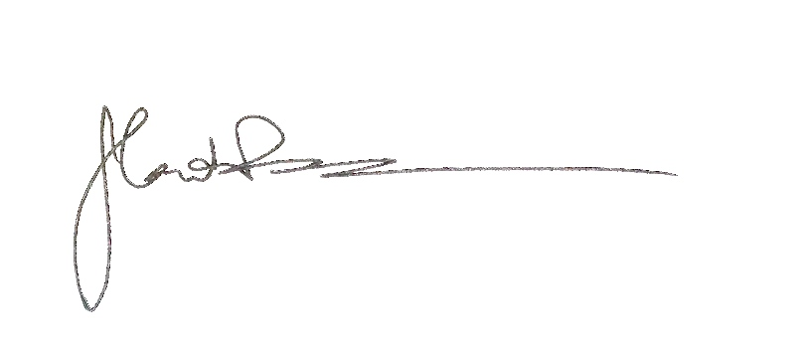
Mit freundlichen Grüßen
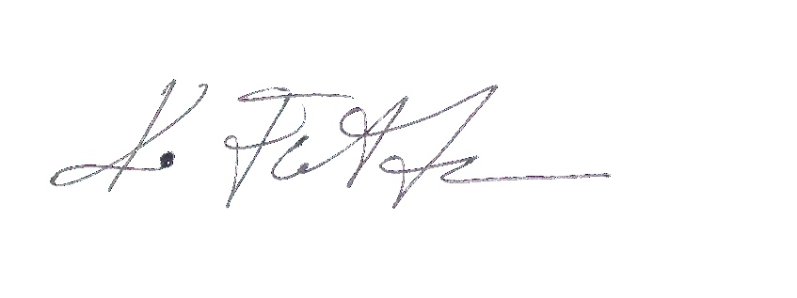

Karin Fortriede-Lange  Schulberaterin Kunst GS | Florentine Baumann  Schulberaterin Kunst Sek I/II

Anhang: Flyer Werkstätten

